住 民 説 明 会 の ご 案 内 
（大規模小売店舗立地法の特例区域について）

富山県では、「大規模小売店舗立地法」の「特例区域」を定めるにあたり、住民の意見を反映させることを目的として、次のとおり住民説明会を開催します。

★大規模小売店舗立地法とは
大規模小売店舗（店舗面積1,000㎡を超える小売店舗）の設置者に対して交通渋滞、騒音、廃棄物などに適正な配慮を求め、周辺住民の良好な生活環境を確保するための法律です。

★特例区域とは
「特例区域」内では、新規出店や店舗拡張などに伴う手続きが不要になるため、大型店が出店しやすくなります。
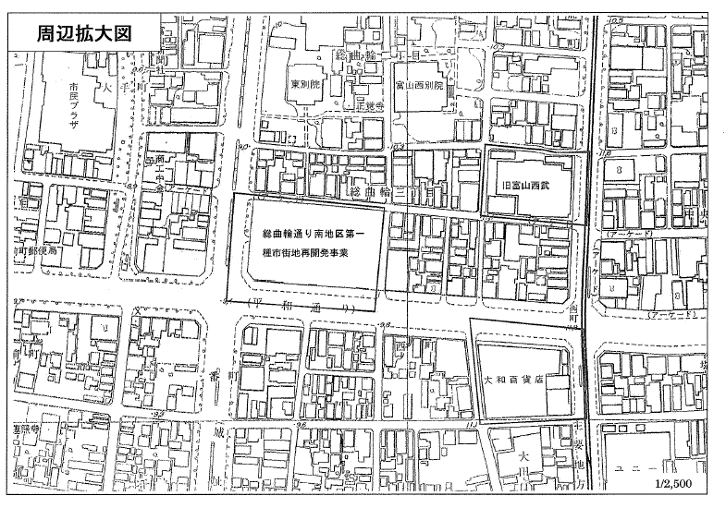
１
２
３
この制度は、空洞化が進む中心市街地の活性化を目的として、昨年関係法令が改正されて実現したものです。
富山市では、「中心市街地活性化基本計画」が今年の２月に全国第１号として国から認定されたことにより、中心市街地に特例区域を設けることが可能になりました。

★特例区域案（富山市の要請内容）
次の３つの店舗を含む街区（上図参照）を特例区域として指定するよう、富山市から県に対して要請されています。
①旧富山西武百貨店 ②大和百貨店 ③総曲輪フェリオ

開催日時：平成19年7月23日(月)
午後７時から

会 場：フォルツァ総曲輪
富山市総曲輪3-3-6
総曲輪ｳｨｽﾞﾋﾞﾙ 4階

◆ご予約は不要です
どなたでもご自由にご参加できます

（お問い合せ先）富山県商工労働部商業流通課振興係
〒930-8501 富山市新総曲輪1番7号
電話 076-444-3253（係直通）

